本文描述如何将Amazon Quick 新用户从默认Reader升级到Reader Pro订阅的自动化方案
1.部署CloudFormation
上传AmazonQuick-UpgradeUserToReaderPro.yaml CloudFormation 文件，点击Next
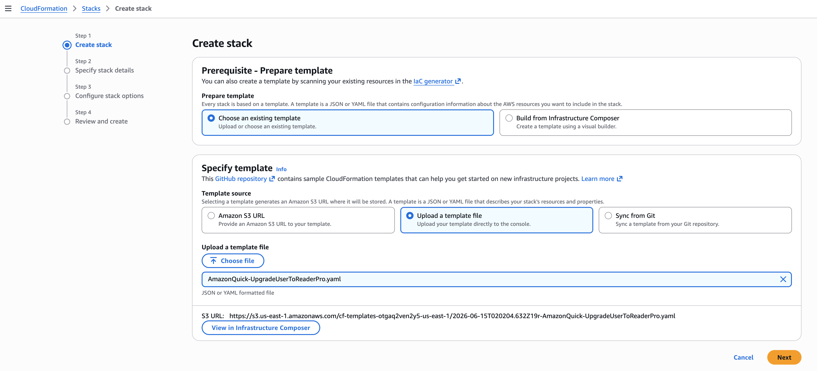
输入Stack Name，点击Next
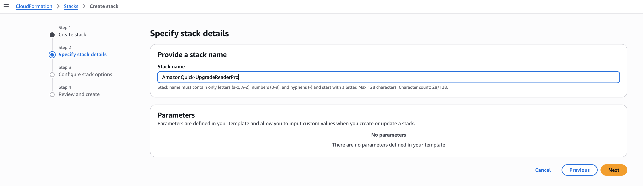

勾选acknowledge，点击下一步，点击Submit部署，等待2分钟即可完成部署。
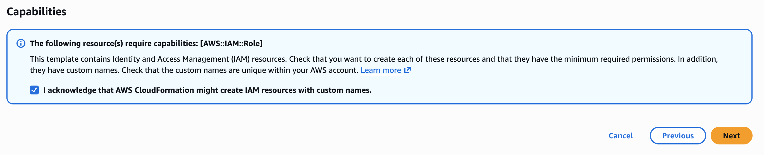

2.新用户注册步骤
新用户使用SSO登陆Amazon Quick, 此时用户默认注册为Reader订阅，Reader为Quick最低级别订阅无Quick GenAI等高级功能。
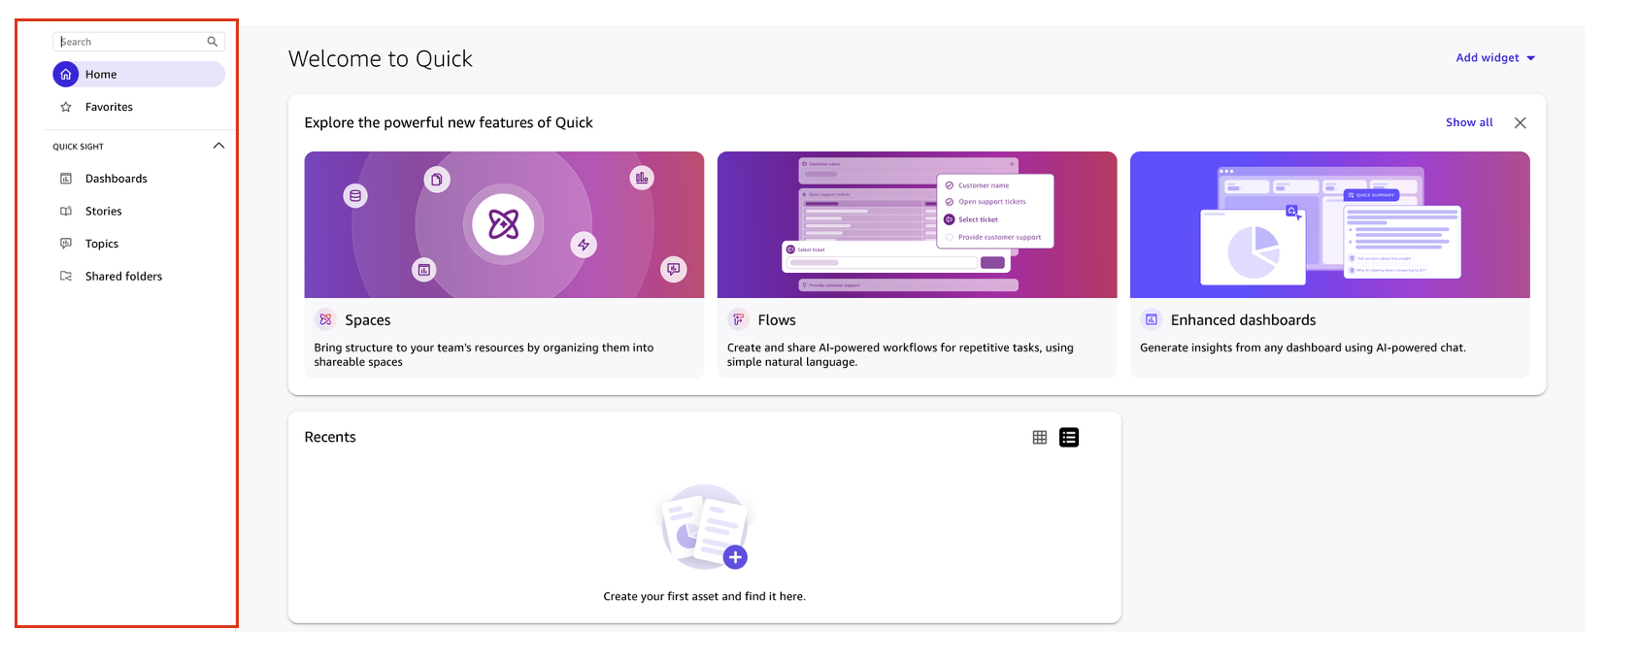
新用户第一次登陆后，后台自动将用户升级为Reader Pro订阅，需要等待大概5分钟，再次刷新页面查看左侧的功能列表确认角色完成切换。然后登陆Desktop或者Excel Quick Add-on。
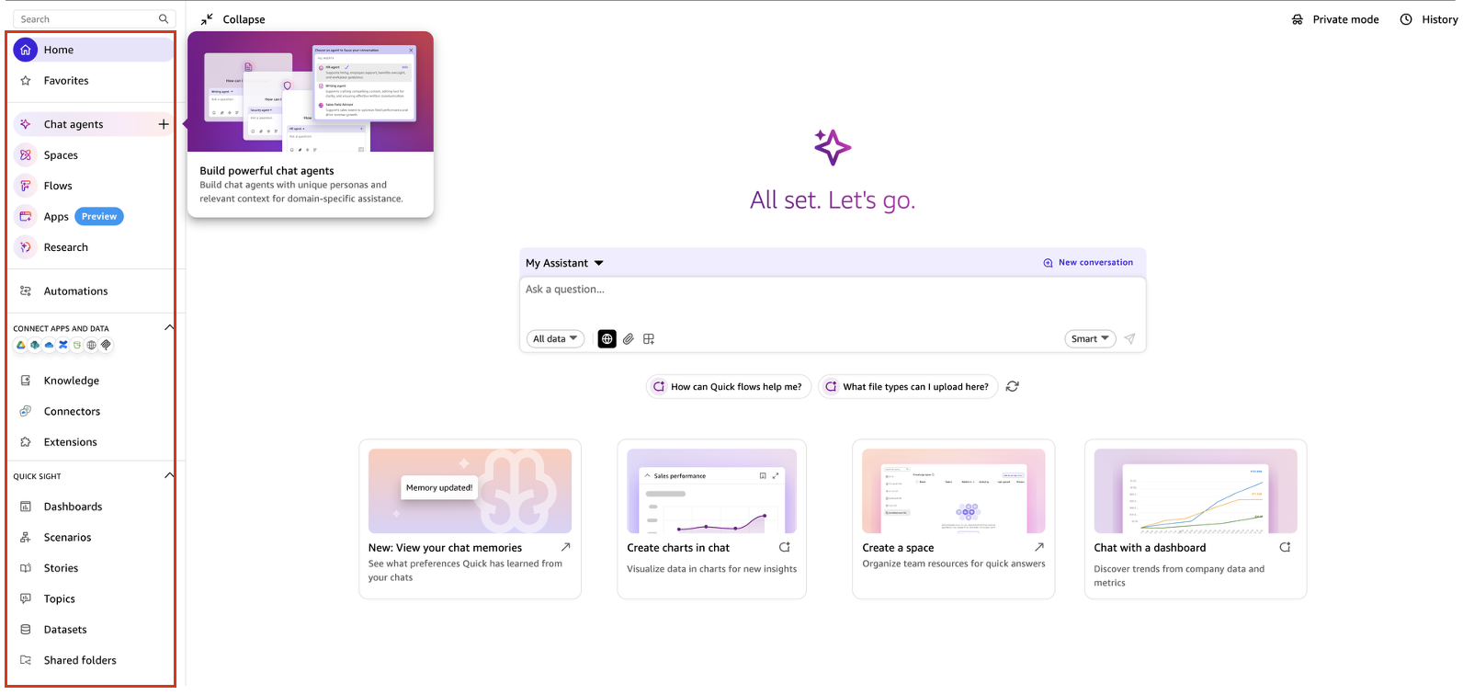
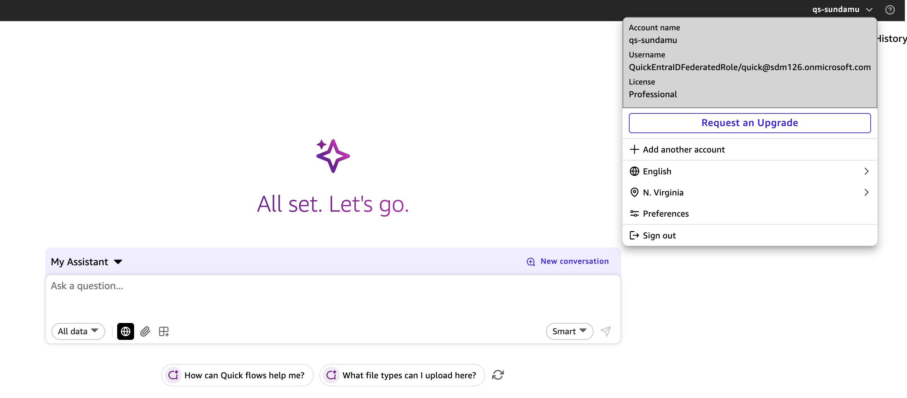
如果需要立刻生效，可以重新登陆，点击右上角Sign out
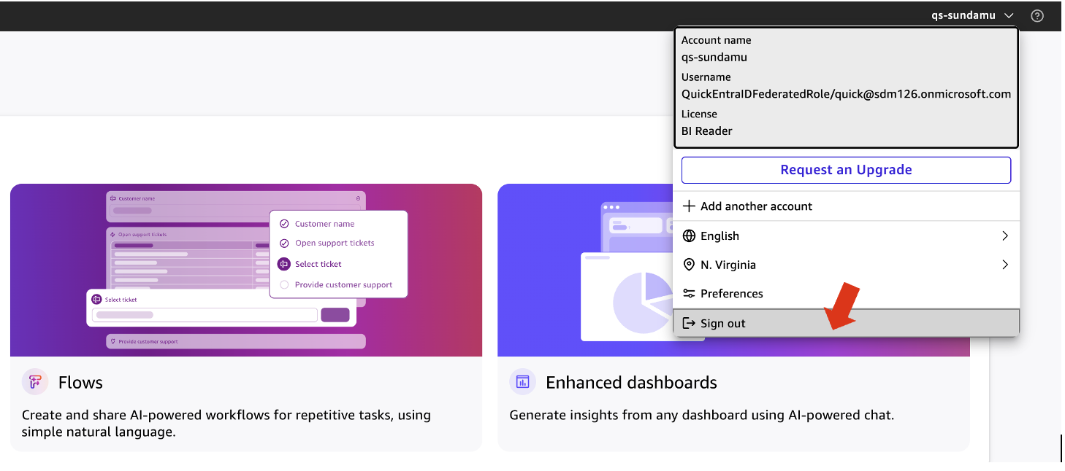
登出后点击右边的图标删除第一次的登陆记录，关闭浏览器。
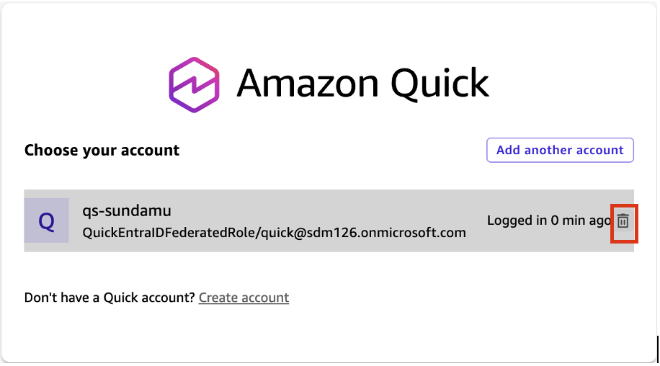
重新打开浏览器，重新登陆后完成角色切换。

